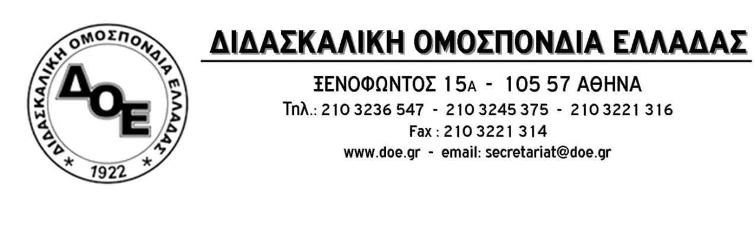
Αρ. Πρωτ. 1381 | Αθήνα 25/2/2021  Προς  1. την Υπουργό Παιδείας  κ. Νίκη Κεραμέως  2.την Υφυπουργό Παιδείας  κ. Ζέττα Μακρή  Κοιν.  Συλλόγους Εκπαιδευτικών Π.Ε. |  | Αθήνα 25 /2/2021  Προς  Τους Συλλόγους Εκπαιδευτικών Π.Ε.
Θέμα: Κυρία Υπουργέ. Ο εκβιασμός και η τρομοκρατία που ασκείτε θα μας βρουν όλους μαζί απέναντι σας. Συμμετέχουμε όλοι στην απεργία-αποχή της Δ.Ο.Ε.
Συστηματική επιχείρηση τρομοκράτησης των εκπαιδευτικών έχει θέση σε εφαρμογή η Υπουργός Παιδείας, μετά τον πανικό που έχει προκαλέσει στην πολιτική ηγεσία του Υ.ΠΑΙ.Θ. η μαζική συμμετοχή των εκπαιδευτικών στην απεργία-αποχή από την εσωτερική και εξωτερική αξιολόγηση.
Οι απειλές της για πειθαρχικές διώξεις της Δευτέρας 22/2 , «ξεχνώντας» ότι η απεργία-αποχή καλύπτει πλήρως τους συναδέλφους ώστε να μη συμμετέχουν στις διαδικασίες της αξιολόγησης, απαντήθηκαν με την ομοθυμία όλων για αγώνα ενάντια στα αντιεκπαιδευτικά σχέδιά της.
Χθες, επιστρατεύτηκε η γκεμπελική μέθοδος των «διαρροών» «ανώτατου στελέχους» του Υ.ΠΑΙ.Θ. στο σύνηθες φερέφωνο, ιστοσελίδα που ασχολείται με την εκπαίδευση, σχετικά με επικείμενη διάταξη νόμου που προβλέπει ότι «Οι εκπαιδευτικοί που θα απέχουν από την εσωτερική και εξωτερική αξιολόγηση των σχολικών μονάδων θα αποκλείονται από τη διεκδίκηση θέσεων Στελεχών Εκπαίδευσης (Διευθυντών Σχολείων , Διευθυντών Εκπαίδευσης , Περιφερειακών Διευθυντών Εκπαίδευσης κλπ)».Δυστυχώς για την πολιτική ηγεσία του Υ.ΠΑΙ.Θ. υπάρχει απάντηση. Πρόκειται για την απόφαση 559/2020 του Διοικητικού Εφετείου Αθηνών με την οποία δικαιώνεται υπάλληλος του Υπουργείου Περιβάλλοντος που είχε αποκλειστεί από τις κρίσεις επιπέδου Διεύθυνσης επειδή συμμετείχε στην απεργία-αποχή της Α.Δ.Ε.Δ.Υ. για την αξιολόγηση.
Το Δ.Σ. της Δ.Ο.Ε. καταδικάζει τις αήθεις μεθόδους εκφοβισμού που χρησιμοποιεί η πολιτική ηγεσία του Υ.ΠΑΙ.Θ. όπως επίσης και τα φαινόμενα τρομοκράτησης των συναδέλφων από τις Διευθύνσεις Π.Ε. Φωκίδας, Βοιωτίας και Δυτικής Θεσσαλονίκης. Τους προειδοποιούμε ότι για μια ακόμη φορά θα βρεθούν αντιμέτωποι με την υπερήφανη στάση των εκπαιδευτικών.
Όπως με την αταλάντευτη στάση τους οι εργαζόμενοι ανάγκασαν σε κατάργηση της «(ν)τροπολογίας» Γεροβασίλη, έτσι και τώρα τα σχέδια εκφοβισμού θα μείνουν στα χαρτιά.
Οι εκπαιδευτικοί της πρωτοβάθμιας εκπαίδευσης δίνουμε ενωμένοι τη μάχη υπεράσπισης της δημόσιας εκπαίδευσης. Συμμετέχουμε όλοι, στην απεργία-αποχή από τις διαδικασίες της εσωτερικής και εξωτερικής αξιολόγησης που οδηγεί το δημόσιο σχολείο σε διάλυση.
ΔΕΝ ΦΟΒΟΜΑΣΤΕ – ΔΕΝ ΕΚΒΙΑΖΟΜΑΣΤΕ – ΔΕΝ ΥΠΟΚΥΠΤΟΥΜΕ

